Pépites de caramel au beurre salé

- PRODUIT
DENOMINATION LEGALE | Pépites de caramel
DESCRIPTION | Cubes gélifiés obtenus par un procédé permettant la re-texturation de caramel au beurre salé.
POIDS NET | 250g  1,000 kg
DATE DE DURABILITE MINIMALE (DDM) | 6 mois dans son emballage d’origine.
CONDITIONS DE STOCKAGE | A conserver dans un endroit frais et sec. Température de stockage conseillée : 5 - 20°C.
CODE PRODUIT | 2674 (250g)  626401 (1,00kg)
PAYS DE TRANSFORMATION | Fabriqué en France
CODE DOUANIER | 2007.9939

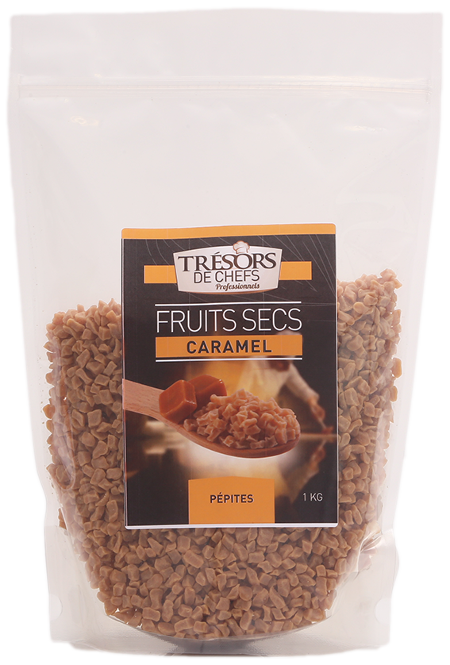

DECLARATION D’INGREDIENTS - en conformité au règlement INCO (N°1169/2011)
40.27% saccharose, 25.61% pomme, 11.75% fibres d’ananas, 11.07% caramel au beurre salé*, 6.64% caramel*, 1.31% gélifiant : alginate de sodium E401, 1.06% arôme, 1.03% stabilisant : di-calcium phosphate E341ii, 0.96% sel, 0.18% colorant : caramel E150a, 0.12% correcteur d’acidité : acide citrique E330.

* « contient environ 9g de caramel au beurre salé et 5g de caramel pour 100g de produit fini ».

- CARACTERISTIQUES ORGANOLEPTIQUES
COULEUR | Caramel
ASPECT | Cube ferme et souple – 3 à 6 mm
ODEUR | Caractéristique du caramel au beurre salé
GOUT | Caractéristique du caramel au beurre salé

- CARACTERISTIQUES PHYSICO-CHIMIQUES
CONTRÔLE | TOLERANCE | VALEUR CIBLE
MATIERE SECHE | 86% | +/-2%
AW | < 0,70 | -
pH | 3,8 | +/-0,2
DENSITE | 1,2 | +/-0,1
SPECTRE GRANULOMETRIQUE  - < 3,15mm  - 3,15 à 6,3 mm  - > 6,3 mm | 1% max.  97% max.  2% max. | -  -  -

- VALEURS NUTRITIONNELLES (Pour 100 g de produit)
VALEUR ENERGETIQUE | 1520 kJ soit 360 kcal
MATIERES GRASSES  - Dont acides gras saturés | 1,1 g  0,7 g
GLUCIDES  - Dont sucres | 84,0 g  83,0 g
PROTEINES | <0,5 g
FIBRES | 1 g
SEL | 2,0 g

- CONDITIONNEMENT
 | UVC : Sachet 1 kg | Colis : 12x1kg | Palettisation
EAN 13/14 | 3663327002835 | - | -
POIDS NET | 1,000 kg | 12,000 kg | 360 kg
POIDS BRUT | 1,200 kg | 12,240 kg | 392 kg
DIMENSIONS (L x l x h) | 210x75x310 mm | 430x310x250 mm | EURO 80x120 cm
NOMBRE D’UV / COLIS |  | 12
NOMBRE DE COLIS / COUCHE |  |  | 6
NOMBRE DE COUCHE / PALETTE |  |  | 5
NOMBRE DE COLIS / PALETTE |  |  | 30

- CARACTERISTIQUES MICROBIOLOGIQUES
GERMES | CRITERES
FLORE TOTALE | <2 000 UFC/g
COLIFORMES TOTAUX | Absence dans 10 g
COLIFORMES FECAUX | Absence dans 10 g
STAPHYLOCOQUES | Absence dans 10 g
SALMONELLES | Absence dans 25 g
LEVURES & MOISISSURES | <500 UFC/g

- ALLERGENES*
PRODUITS ET INGREDIENTS | ABSENCE | PRESENCE | INGREDIENT CONCERNE
CEREALES ET PRODUITS A BASE DE CEREALES CONTENANT DU GLUTEN | X
CRUSTACES ET DERIVES | X
MOLLUSQUES ET PRODUITS A BASE DE MOLLUSQUES | X
POISSONS ET PRODUITS A BASE DE POISSON | X
ŒUFS (BLANC OU JAUNE) ET PRODUITS A BASE D’OEUFS | X
ARACHIDES ET PRODUITS A BASE D’ARACHIDE | X
LAIT ET PRODUITS LAITIERS |  | X | BEURRE, CREME FRAICHE
SOJA ET PRODUITS A BASE DE SOJA | X
FRUITS A COQUES ET PRODUITS DERIVES | X
GRAINES DE SESAME ET PRODUITS A BASE DE SESAME | X
MOUTARDE ET PRODUITS A BASE DE MOUTARDE | X
LUPIN ET PRODUITS A BASE DE MOUTARDE | X
CELERI ET PRODUITS A BASE DE CELERI | X
ANHYDRIDES SULFUREUX ET SULFITES (concentration > 10mg/kg ou 10mg/L en SO2) |  | ? | Traces éventuelles de SULFITES.

*Présence d’allergènes selon les directives Ce produit est conforme à la Directive européenne 2007/68/CE du 27/11/2007 modifiant l'annexe III bis de la Directive 2000/13/CE en ce qui concerne certains ingrédients alimentaires.

- SECURITE ALIMENTAIRE ET REGLEMENTATION
- STATUT OGM
Ce produit est exempt d’ingrédients et d’additifs génétiquement modifiés. Par conséquent, le produit ne nécessite pas d’étiquetage conformément aux directives 1829/2003 et 1830/2003.

- TRAITEMENT PAR IONISATION
Produit non ionisé/non irradié conformément à la directive 1999/2/CE.

- PESTICIDES
Conforme au règlement CE N°396/2005.

- METAUX LOURDS
Conforme au règlement CE N°1881/2006 et à ses modifications.

- EMBALLAGES
Conforme au règlement CE N°1935/2004 ; au règlement CE N°2023/2006, relatif aux bonnes pratiques de fabrication des matériaux et objets destinés à entrer en contact avec les denrées alimentaires ; ainsi qu’à la réglementation française en vigueur concernant les matériaux et objets au contact des denrées alimentaires à savoir le décret sanction 2007-766 du 10 mai 2007, modifié par le décret 2008-1469 du 30 décembre 2008.

